**Министерство образования, науки и молодежной политики Нижегородской области**

**Государственное бюджетное профессиональное образовательное учреждение**

**«Нижегородский Губернский колледж»**

Методическая комиссия «Информатика и вычислительная техника»

Допущен к защите:

преподаватель

____________В.А.Авакян

«16»__апреля__2022 г.

**ОТЧЕТ**

**ПО ПРОИЗВОДСТВЕННОЙ ПРАКТИКЕ**

ПМ.01 РАЗРАБОТКА МОДУЛЕЙ ПРОГРАММНОГО ОБЕСПЕЧЕНИЯ ДЛЯ КОМПЬЮТЕРНЫХ СИСТЕМ

Руководитель: __________ Мурунов М.Ю. 16.04.2022 г.

Студент: _______________Рученин А.А. 16.04.2022 г.

Специальность, группа: 09.02.07,44 П

Нижний Новгород

2022г.

**СОДЕРЖАНИЕ**

ВВЕДЕНИЕ 3

1 ТЕОРЕТИЧЕСКАЯ ЧАСТЬ 5

1.1.Организационная структура предприятия. 5

1.2.Анализ программного обеспечения и технического оснащения предприятия. 10

1.3.Описание инструментальных средств разработки и сопровождения программных средств. 12

2 ПРАКТИЧЕСКАЯ ЧАСТЬ 14

2.1.Анализ предметной области. 14

2.2.Разработка программного модуля 15

2.3.Тестирование программного продукта 20

ЗАКЛЮЧЕНИЕ 24

СПИСОК ИСПОЛЬЗОВАННОЙ ЛИТЕРАТУРЫ 25

ПРИЛОЖЕНИЯ 26

Приложение A 27

# ВВЕДЕНИЕ

Производственная практика по ПМ.01 Осуществление интеграции программных модулей проходила в Государственном автономном учреждение Нижегородской области “Центр координации проектов цифровой экономики”.

Актуальность производственной практики обусловлена необходимостью закрепления и углубления теоретических знаний, полученных в процессе обучения в ГБПОУ Нижегородский Губернский колледж, и применения их в практической деятельности.

Производственная практика является одной из неотъемлемых частей подготовки квалифицированных специалистов любой специальности.

Выполнение производственной практики является частью освоения программы профессионального модуля ПМ.01 Осуществление интеграции программных модулей и способствует профессиональной подготовке специальностей СПО направлений подготовки 09.02.07 «Информационные системы и программирование» в части освоения основного вида профессиональной деятельности (ВПД): Разработка, администрирование и защита баз данных и соответствующих профессиональных компетенций (ПК).

Данная практика ставит перед собой следующие цели:

‒ формирование у студентов практических профессиональных умений, приобретение первоначального практического опыта;

‒ сочетание практического обучения с теоретической подготовкой студентов;

‒ углубление первоначального профессионального опыта студента, развития общих и профессиональных компетенций, проверку его готовности к самостоятельной трудовой деятельности;

‒ использование в обучении достижений науки и техники, передовой организации труда, методов работы с современными средствами.

Для выполнения данных целей были поставлены следующие задачи практики:

‒ установление контакта с сотрудниками организации, сбор и анализ отраслевой информации;

‒ изучение целей, задач, структуры организации;

‒ моделирование трудовой деятельности специалиста организации;

‒ закрепление навыков проектирования программного продукта, согласно поставленной задаче;

‒ закрепление навыков разработки программных модулей;

‒ закрепление навыков тестирования программных модулей;

Практическим результатом прохождения практики является овладение общими и профессиональными компетенциями, осуществление контакта с сотрудниками организации, отработка навыков установки и администрирования программного обеспечения, и закрепление навыков разработки и тестирования программного продукта.

# 1 ТЕОРЕТИЧЕСКАЯ ЧАСТЬ

## **1.1.Организационная структура предприятия.**

Государственное автономное учреждение Нижегородской области “Центр координации проектов цифровой экономики” было зарегистрировано как юридическое лицо 8 февраля 2011 года

Данное предприятие решает следующие задачи:

- создание и обеспечение функционирования межведомственных информационных систем и инфраструктуры электронного правительства в Нижегородской области, единой системы электронного документооборота и делопроизводства органов исполнительной власти Нижегородской области и органов местного самоуправления Нижегородской области;

- создание инфраструктуры цифрового телерадиовещания в Нижегородской области;

- обеспечение выполнения областной целевой программы “Информатизация Нижегородской области (2009 – 2011 годы)” утверждённой постановлением Правительства Нижегородской области от 03 июля 2009 года № 453 с внесёнными изменениями Постановлением Правительства Нижегородской области от 25 апреля 2011 года № 301;

- реализация Федерального закона Российской Федерации от 27 июля 2010 г. N 210- ФЗ "Об организации предоставления государственных и муниципальных услуг" на территории Нижегородской области.

Выполняющие функции предприятия:

- деятельность по созданию и использованию баз данных и информационных ресурсов;

- деятельность в области электросвязи и почтовой связи;

- функции государственного заказчика по размещению заказов, в том числе подписание государственных контрактов (приказ Министерства информационных технологий, связи и средств массовой информации Нижегородской области от 19.05.2011 №49/1-од);

- выпуск, выдача и обслуживание универсальных электронных карт Нижегородской области (Распоряжения Правительства Нижегородской области от 27.01.2011 №58-р).

Основным видом деятельности является деятельность по созданию и использованию баз данных и информационных ресурсов, всего зарегистрировано 12 видов деятельности по ОКВЭД. Имеет связи с 1 компанией.

Количество совладельцев (по данным ЕГРЮЛ): 1, директор - Распопов Владимир Владимирович.

Компания ГАУ НО ЦИТ принимала участие в 6 тендерах. В отношении компании нет исполнительных производств. ГАУ НО ЦИТ участвовало в 11 арбитражных делах: в 7 в качестве ответчика.

Направления деятельности:

Группа развития Интернет-портала государственных и муниципальных услуг Нижегородской области

Группа развития единой системы электронного документооборота (ЕСЭД)

Группа развития системы межведомственного электронного взаимодействия (СМЭВ) и универсальной электронной карты (УЭК)

Группа развития системы межведомственного электронного взаимодействия (СМЭВ) и универсальной электронной карты (УЭК) была создана для реализации требований Федерального закона от 27.07.2010 года № 210-ФЗ «Об организации предоставления государственных и муниципальных услуг».

Универсальная электронная карта (УЭК) является сложнейшим инновационным продуктом, призванным упростить бюрократические процедуры, улучшить качество государственных услуг и повысить информированность граждан о своих правах.

Отдел системного администрирования центрального узла связи и корпоративной сети передачи данных органов исполнительной власти Нижегородской области

Основной задачей отдела системного администрирования центрального узла связи и корпоративной сети передачи данных органов исполнительной власти Нижегородской области является обеспечение бесперебойной работы информационных систем министерства информационных технологий, связи и средств массовой информации Нижегородской области, а так же техническая поддержка пользователей персональных компьютеров, сети и периферийной техники министерства информационных технологий, связи и средств массовой информации Нижегородской области.

На данном предприятии имеются сотрудники:

- Главный специалист

Обязанности: содействие начальнику отдела в организации, координации деятельности отдела, контроле за деятельностью отдела; ведение бюджетного учета, своевременное представление полной и достоверной бюджетной, налоговой и статистической отчетности;

Характеристики его компьютера:

Операционная система Windows 10 Pro

Процессор Intel(R) Core(TM) i5-10210U CPU@1.60GHz 2.11GHz

Установленная память (ОЗУ) 8,00 ГБ

Тип системы 64-разрадная операционная система, процессор x64.

Используемое ПО: Microsoft Office 2019, Kaspersky Internet Security, WinRAR.

- Консультант

Обязанности: обеспечивать качественное и своевременное выполнение плана работ; отдела в рамках, поставленных перед ним задач; осуществлять взаимодействие с клиентами в соответствии с установленным регламентом; готовить отчетность в соответствии с утвержденными регламентами; готовить планы работ по проектам, реализуемых в рамках отдела; оценивать объемы необходимых ресурсов и обосновывать эффективность их использования перед руководителем отдела; участвовать в проектах, выполняемых отделом.

Характеристики его компьютера:

Операционная система Windows 10 Pro

Процессор Intel(R) Core(TM) i5-10210U CPU@1.60GHz 2.11GHz

Установленная память (ОЗУ) 8,00 ГБ

Тип системы 64-разрадная операционная система, процессор x64.

Используемое ПО: Microsoft Office 2019, Kaspersky Internet Security, WinRAR.

- Заместитель министра – начальник управления ИТ проектов

Обязанности: определяет устав, цели, задачи и результат проекта; продумывает и составляет план по подготовке и внедрению нового проекта, определяет

контрольные точки; определяет состав работ, необходимых для проработки и внедрения проекта; определяет и документирует зависимости между работами; оценивает продолжительность работ, составляет критический путь; определяет количество времени, необходимое для осуществления проекта;

определяет количество и оценивает стоимость ресурсов, требуемых для выполнения работ проекта; оценивает стоимость и определяет бюджет проекта; выбирает команду проекта; определяет профессиональные навыки, необходимые участникам команды проекта.

Характеристики его компьютера:

Операционная система Windows 10 Pro

Процессор Intel(R) Core(TM) i5-10210U CPU@1.60GHz 2.11GHz

Установленная память (ОЗУ) 8,00 ГБ

Тип системы 64-разрадная операционная система, процессор x64.

Используемое ПО: Microsoft Office 2019, Kaspersky Internet Security, WinRAR, vsDesk 2.0, Naumen Service Desk 4.4, Helpdesk Eddy и т.д.

- Бухгалтер Обязанности: ведет первичный бухгалтерский учет; осуществляет

работу с первичной документацией, которая заключается в приеме, контроле и обработки первичных документов (актов, товарных накладных, товарно-транспортных накладных, кассовых и кадровых документов, договоров с контрагентами и т.д.); производит расчёт, начисление, а также перечисление налогов по отчётным периодам;

Характеристики его компьютера:

Операционная система Windows 10 Pro

Процессор Intel(R) Core(TM) i5-10210U CPU@1.60GHz 2.11GHz

Установленная память (ОЗУ) 8,00 ГБ

Тип системы 64-разрадная операционная система, процессор x64.

Используемое ПО: Microsoft Office 2019, Kaspersky Internet Security, WinRAR, Налогоплательщик ЮЛ, Инфо-предприятие, Инфо-Бухгалтер 8.8., Инфо-Бухгалтер 10.2., Учёт расчётов и денежных средств, 1С-Бухгалтерия, БЭСТ, Парус Предприятие 7 и т.д.

## **1.2.Анализ программного обеспечения и технического оснащения предприятия.**

В период прохождения преддипломной практики на предприятии для работы использовались моноблоки фирмы Lenovo – IdeaCentre A340-22IWL,21.5.

Моноблоки имеют следующие характеристики:

- Диагональ экрана: 21.5 "

- Разрешение экрана: 1920 х 1080

- Процессор: Intel Core i5 10210U 1.6 ГГц (4.2 ГГц, в режиме Turbo)

- Оперативная память: SO-DIMM, DDR4 8192 Мб 2666 МГц

- Графика: Intel UHD Graphics

- Жесткий диск: 1000 Гб, 5400 об/мин

- SSD: 128 Гб

На моноблоках используется операционная система Microsoft Windows 10 Pro Rus 64bit. Windows 10 Pro включает в себя все, что доступно для версии Home, а также другие функции для подключения рабочей станции к корпоративной сети, удаленной работы, защиты данных корпоративного уровня, повышенной безопасности, возможностей виртуализации и многого другого.

Как и домашняя версия, Windows 10 Pro включает встроенную систему безопасности, в том числе антивирус Microsoft Defender и брандмауэр Microsoft Defender для защиты устройства от вредоносных программ и хакерских атак. Windows Hello также доступна для добавления биометрической аутентификации с использованием отпечатков пальцев, распознавания лиц или кода доступа для входа в Windows 10. На 2021 год Windows 10 представляет собой стабильную систему, имеющую плюсы и минусы, но весьма удобную в работе. В компании Microsoft ведется активная работа по оптимизации продукта и устранению багов.

Моноблоки обладают средними техническими характеристиками и полностью подходят для решения задач, возникающих во время рабочих процессов на предприятии, и требующих, в основном, работы с документацией и поиском информации в интернете.

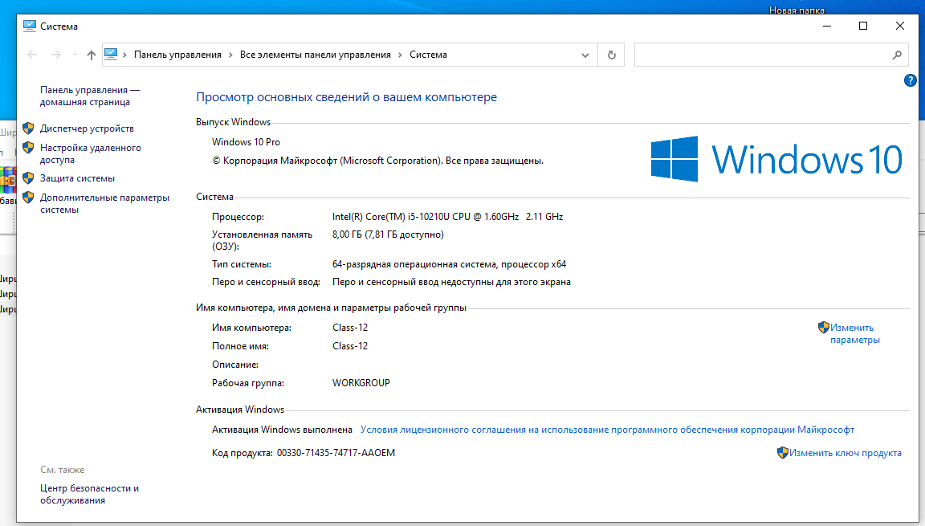

Рисунок 1 – Основные сведения о программном и аппаратном обеспечении.

## **1.3.Описание инструментальных средств разработки и сопровождения программных средств.**

Интегрированная среда разработки Visual Studio — это стартовая площадка для написания, отладки и сборки кода, а также последующей публикации приложений. Интегрированная среда разработки (IDE) представляет собой многофункциональную программу, которую можно использовать для различных аспектов разработки программного обеспечения. Помимо стандартного редактора и отладчика, которые существуют в большинстве сред IDE, Visual Studio включает в себя компиляторы, средства автозавершения кода, графические конструкторы и многие другие функции для упрощения процесса разработки. 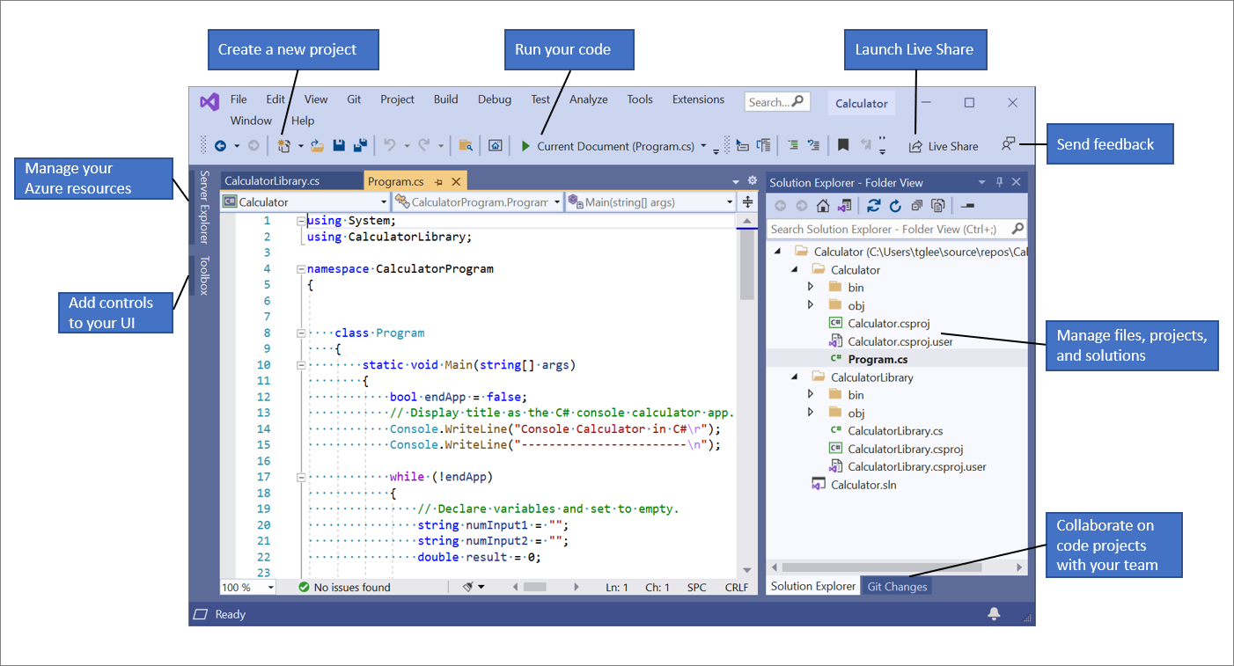

На рисунке показана среда Visual Studio с открытым проектом и несколькими окнами основных инструментов:

* [Обозреватель решений](https://docs.microsoft.com/ru-ru/visualstudio/ide/solutions-and-projects-in-visual-studio?view=vs-2019) (вверху справа) позволяет просматривать файлы кода, перемещаться по ним и управлять ими. **Обозреватель решений** позволяет упорядочить код путем объединения файлов в [решения и проекты](https://docs.microsoft.com/ru-ru/visualstudio/get-started/tutorial-projects-solutions?view=vs-2019).
* В [окне редактора](https://docs.microsoft.com/ru-ru/visualstudio/ide/writing-code-in-the-code-and-text-editor?view=vs-2019) (центр), где вы, скорее всего, будете проводить большую часть времени, отображается содержимое файла. Здесь вы можете редактировать код или разрабатывать пользовательский интерфейс, например окно с кнопками или текстовые поля.
* [TeamExplorer](https://docs.microsoft.com/ru-ru/azure/devops/user-guide/work-team-explorer) (правый нижний угол) позволяет отслеживать рабочие элементы и использовать код совместно с другими пользователями с помощью технологий управления версиями, таких как [Git](https://git-scm.com/) и [система управления версиями TeamFoundation (TFVC)](https://docs.microsoft.com/ru-ru/azure/devops/repos/tfvc/overview).

SQL Server Management Studio (SSMS) — это интегрированная среда для управления любой инфраструктурой SQL. Используется SSMS для доступа, настройки, администрирования и разработки всех компонентов SQL Server, Базы данных SQL Azure и Azure Synapse Analytics, а также управления ими. Среда SSMS предоставляет единую полнофункциональную служебную программу, которая сочетает в себе обширную группу графических инструментов с рядом отличных редакторов сценариев для доступа к службе SQL Server для разработчиков и администраторов баз данных всех профессиональных уровней.

Visual Studio использовался в качестве платформы для разработки ПО, а Management Studio для создания и сопровождения БД, в дальнейшем было осуществлено подключение БД к проекту в Visual Studio через облачную платформу Azure.

# 2 ПРАКТИЧЕСКАЯ ЧАСТЬ

## **2.1.Анализ предметной области.**

Предметная область: Компания предоставляет услуги по созданию веб сайтов. Компания разрабатывает продукт в соответствии с потребностями и пожеланиями заказчика. Заказчик заключает с компанией договор. В договоре указывается предварительная сумма за разработку, получаемая компанией при наступлении сдаче сайта заказчику. Сумма, уплачиваемая заказчиком компании, зависит от объёма работ, которые предстоит провести компании.

Руководство компании интересует спрос на свои услуги, поэтому она периодически анализирует количество и суммы заключенных договоров с заказчиками. Кроме того, составляется финансовый отчет деятельности компании за заданный период времени.

С целью повышения эффективности труда сотрудников студии веб-дизайна и снижения вероятности ошибок при оформлении заказа в информационной системе необходимо реализовать следующие функции:

* расчет суммы заказа по каждому проекту;
* возможность заполнения информации о заказчике;
* составление перечня действующих заказов;
* формирование отчета по заказам;

подсчет и подготовка к печати отчета по итогам работы компании за заданный период времени.

## **2.2.Разработка программного модуля**

- Предпроектное исследование и анализ задачи

Анализ требований:

База данных должна содержать следующие сведения:

В отчёте указывается id сайта, дата сдачи заказчику и счёт за разработку

Расчёт сроков сдачи проекта

Возможность выбора заказчиков из перечня действующих

Составление перечня действующих проектов

Формирование отчёта по idсайта

Подсчёт и подготовка к печати отчета по итогам работы студии веб разработки за заданный период времени

2 Выявление информационных объектов и связей между ними

2.1 Наименование сайта:

* ID_сайта
* Наименование
* ID_заказчика

2.2 Заказчик:

* ID_заказчика
* Наименование
* Телефон
* Почта
* Телефон
* Срок_сдачи

2.3 Отчёт:

* ID_сайта
* Дата_сдачи_заказчику
* Счёт_за_разработку

2.4 Cотрудники

* Код_сотрудника
* ФИО
* Логин
* Пароль
* Должность

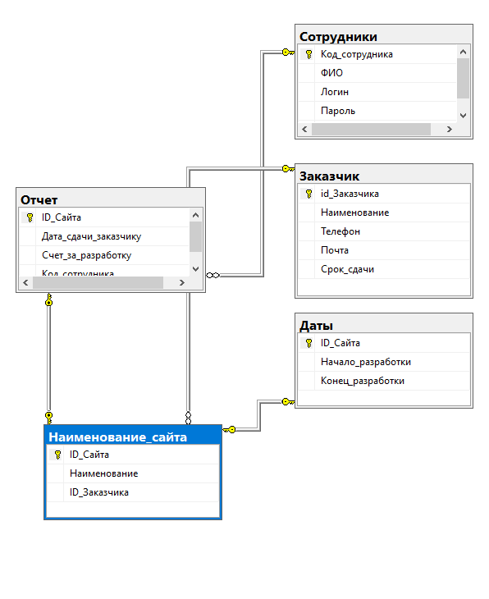

Рисунок 2 - концептуальная модель

Разработка программного обеспечения

Когда пользователь запускает программу, появляется окно авторизации, на котором реализованы 2 поля с функцией ввода логина и пароля и кнопка вход, при нажатии на которую происходит проверка введенных данных и открытие соответствующего окна.

Так же возле поля, где требуется ввести пароль есть функция «Показать пароль» при нажатии на нее срабатывает показ пароля. Если пароль не совпадает с логином или паролем или же этих данных нет в таблице – появляется уведомление, на котором написано предупреждение о неправильном вводе данных. При нажатий на кнопку «ок» появляется капча, правильно введя которую в программе следует ввести логин и пароль заново.

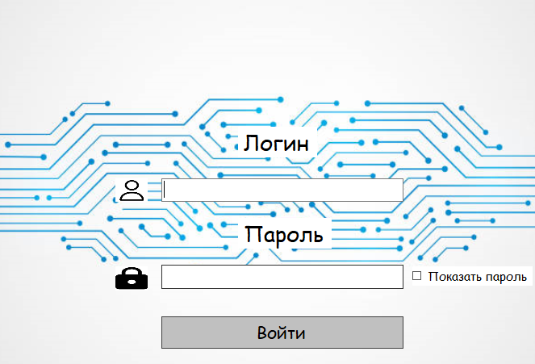

Рисунок 3 Окно входа

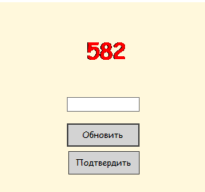

Рисунок 4 Капча

После входа пользователя в систему открывается форма «Пользователь». На которой отображаются в зависимости от логина и должности картинка, имя пользователя и его роль в системе. Также на форме присутствуют 5 кнопок перехода на другие формы.

## 

Рисунок 5 форма пользователя

При нажатии на кнопку добавить заказчика открывается форма, где можно добавить заказчика

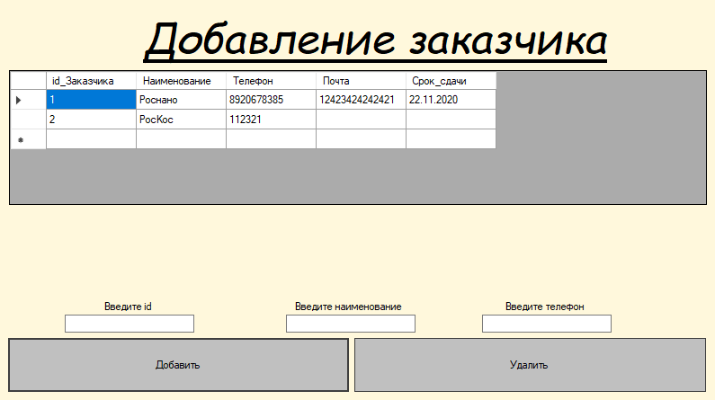

Рисунок 6 форма добавление заказчика

Открыв форму Добавить сайт у пользователя появляется возможность добавить сайт. 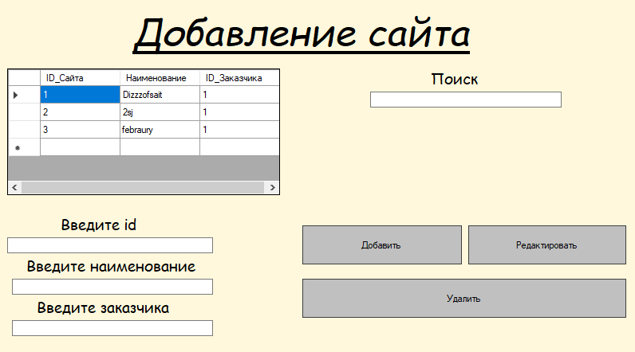

Рисунок 7 форма добавления сайта

## **2.3.Тестирование программного продукта**

Аннотация теста

|  |  |
| --- | --- |
| Название проекта | «Лаборатория» |
| Рабочая версия | 0.8 |
| Имя тестирующего | Рученин А.А. |
| Дата теста | 13.04.2022 |

|  |  |
| --- | --- |
| Тестовый пример # 1 | Тестовый пример пользовательского интерфейса |
| Приоритет тестирования | Высокий |
| Заголовок | Подтверждение входа на страницу авторизации с правильным логином и паролем. |
| Краткое изложение теста | Проверка работоспособности формы авторизации. |
| Этапы теста | 1.Ввести логин.  2. Ввести пароль.  3.Нажать кнопку «Войти»  4.Если пароль не правильный ввести капчу.  5. Повторить все предыдущие этапы |
| Тестовые данные | Из БД |
| Ожидаемый результат | Если введен правильный пароль – произойдет переход на форму пользователя. В другом случае придется ввести капчу. |
| Фактический результат | Совпадает с ожидаемым. |
| Статус | Удачный |
| Предварительное условие | Нет |
| Постусловие | Состояние программы после произведенных действии должно быть стабильным. |
| Примечания | Нет |

|  |  |
| --- | --- |
| Тестовый пример # 2 | Тестовый пример пользовательского интерфейса |
| Приоритет тестирования | Средний |
| Заголовок | Добавление записи в таблицу |
| Краткое изложение теста | Проверить работу с добавлением записи в таблицу данных |
| Этапы теста | 1. Авторизоваться  2. Перейти на нужную форму  3. Нажать на кнопку добавить |
| Тестовые данные | Нет |
| Ожидаемый результат | Добавляется на форму новая запись |
| Фактический результат | Совпадает с ожидаемым |
| Статус | Удачный |
| Предварительное условие | Нет |
| Постусловие | Состояние программы после произведенных действии должно быть стабильным. |
| Примечания | Нет |

Разработка плана тестирования

Тест-план

1. Перечень работ:

* Таблица «Наименование сайта»;
* Таблица «Заказчик»;
* Таблица «Даты»;
* Таблица «Отчёт».

1. Критерии качества
   1. Надежность
   2. Функциональность
   3. Удобство использования
   4. Портативность
   5. Эффективность
2. Оценка рисков
   1. Изменение требований заказчиком – средняя критичность, средняя вероятность.
   2. Потеря данных проекта – высокая критичность, малая вероятность.
3. Документация

* Анализ предметной области;
* Техническое задание;
* Тестовые сценарии.

1. Стратегия тестирования

Тестирование проводится вручную, каждый объект конфигурации будет тестироваться с разными входными данным на предмет проявления различных ошибок. При возникновении ошибок необходимо их задокументировать, а также выписать их решение.

1. Ресурсы
   1. Аппаратные ресурсы:

* Процессор с архитектурой x86(32)-64 (Intel, AMD)
* Оперативная память 2 Гб и выше
* Жесткий диск 40Гб и выше
* USB-порт
  1. Программные ресурсы:
* Microsoft Office Word

1. Метрики
   1. Надежность – 2

* Отказоустойчивость – 1
* Восстанавливаемость – 1
  1. Функциональность – 3
* Исправность – 1
* Точность – 1
* Безопасность – 1
  1. Удобство использования – 0,5
* Понятность – 0,2
* Простота – 0,3
  1. Портативность – 1
* Удобство установки – 1
  1. Эффективность – 1
* Эффективность использования – 1

# ЗАКЛЮЧЕНИЕ

Производственная практика является неотъемлемой частью профессионального обучения, поскольку позволяет закрепить и усовершенствовать полученные знания и навыки в реальных условиях.

Во время прохождения производственной практики в Государственном автономном учреждение Нижегородской области “Центр координации проектов цифровой экономики”, были закреплены на практике уже полученные знания. В процессе прохождения практики были достигнуты основные цели и задачи.

По итогам производственной практики были освоены общие и профессиональные компетенции, такие как:

ПК 1.1. Формировать алгоритмы разработки программных модулей в соответствии с техническим заданием;

ПК 1.2. Разрабатывать программные модули в соответствии с техническим заданием;

ПК 1.3. Выполнять отладку программных модулей с использованием специализированных программных средств;

ПК 1.4.Выполнять тестирование программных модулей;

ПК 1.5. Осуществлять рефакторинг и оптимизацию программного кода;

Практическим результатом прохождения практики является получение профессиональных умений и опыта профессиональной деятельности.

В результате прохождения практики были получены профессиональные умения и опыт профессиональной деятельности, а также навыки работы в команде.

Данная практика стала важнейшим этапом на пути к профессиональному становлению.

# СПИСОК ИСПОЛЬЗОВАННОЙ ЛИТЕРАТУРЫ

Монографическая литература:

1. Влацкая И.В. Проектирование и реализация прикладного программного обеспечения [Электронный ресурс] учебное пособие / И.В. Влацкая, Н.А. Заельская, Н.С. Надточий. — Электрон. текстовые данные. — Оренбург: Оренбургский государственный университет, ЭБС АСВ, 2020. — 119 c. — 978-5-7410-1238-3. — Режим доступа: http://www.iprbookshop.ru/54145.html (дата обращения 28.08.2020)
2. Подбельский В. Язык C#. Базовый курс. Издание второе, переработанное и дополненное. Издательство: Финансы и статистика, 2020.–408 с.
3. Федорова Г.Н. Разработка программных модулей программного обеспечения для компьютерных систем: учебник. Среднее профессиональное образование, профессиональная подготовка / Г. Н. Федорова. – М.: Академия, 2020.–336 с.

Журавлёва И.А. Системное и прикладное программное обеспечение [Электронный ресурс] лабораторный практикум / И.А. Журавлёва, П.К. Корнеев. — Электрон. текстовые данные. — Ставрополь: Северо-Кавказский федеральный университет, 2017. — 132 c. — 2227-8397.

Интернет-ресурсы:

1. <https://cit.52gov.ru/>
2. <http://www.mininform-nnov.ru/?id=489>
3. <http://michaelsmirnov.blogspot.com/2011/03/uml.html>
4. <https://www.microsoft.com/ru-ru/microsoft-365/business-insights-ideas/resources/guide-to-uml-diagramming-and-database-modeling>
5. <https://coderlessons.com/tutorials/akademicheskii/uchit-uml/uml-kratkoe-rukovodstvo>
6. <https://metanit.com/sharp/windowsforms/1.1.php>

# ПРИЛОЖЕНИЯ

## **Приложение A**